Программа «Экологическая азбука»

Педагог Микушина Елена Борисовна

29.12.2020

Группа №1, 1 год обучения

Начало занятия 10.00

Тема занятия: «Акция «Подкормите птиц зимой». Операция «Кормушка»

Добрый день, ребята! Я рада встрече с вами. Посмотри на календарь: заканчивается первый зимний месяц. Заканчивается год. Впереди зимние каникулы! Это время можно провести с пользой! Например, стать участником акции «Подкормите птиц зимой». Надеюсь, что ты уже сделал и вывесил недалеко от дома кормушку.

Зима вступает в полную силу, укрывает глубоким снегом кустики травы с семенами, срывает с веток остатки ягод рябины, боярышника. Всё труднее зимующим птицам находить корм. Но мы можем им помочь. Эта добрая традиция появилась очень давно. Существует такая легенда.

Давным- давно жил в селе человек по имени Сашко. Занимался он земледелием, пахал землю, сеял зерно, собирал урожай, молол муку, выпекал душистый хлеб. Со всей округи съезжались к нему люди за мягким хлебом.

Но случилось у него однажды большое несчастье… Вспыхнул в селе пожар, и горели все деревянные постройки. А у Сашка на земле сгорела почти вся пшеница, но немного ему всё же удалось спасти. И набралось у него зерна всего один мешок.

Прошла осень, настала зима. Была она морозной, лютой, такой, какой ещё никогда не бывало. Надел Сашко тулуп и вышел во двор посмотреть, что там делается. Видит, кругом всё снегом занесло, а на дереве птицы сидят и не шевелятся- замерзают. Жалко ему стало бедных птиц. Пошёл он и соорудил деревянное приспособление и насыпал в него зерна. Налетели птицы, стали клевать, насыщаться. А когда птица не голодна, ей и мороз не страшен.

Так прошла зима, и в последний её день высыпал Сашко последнюю пшеницу. Сидит, пригорюнился, думает: «Теперь и есть нечего и сеять нечего».

Вот пришла пора сеять. Сидит Сашко в доме и слышит шум. Вышел, глядит, а над землёй стая разных птиц кружит. Каждая своим делом занята: бросает зёрнышко в землю, улетает куда-то и обратно с зёрнышком возвращается. И так много-много раз.

Смотрят все жители, удивляются. Никогда не видели, чтобы птицы поле сеяли. И пошла молва по миру об этой истории. И стали люди по всей земле кормушки делать и птиц зимой подкармливать.

Вот такая история. А кормушку для птиц сделать совсем не сложно. Посмотрите, сколько всего интересного можно придумать! Если вы ещё не сделали кормушку, присоединяйтесь.

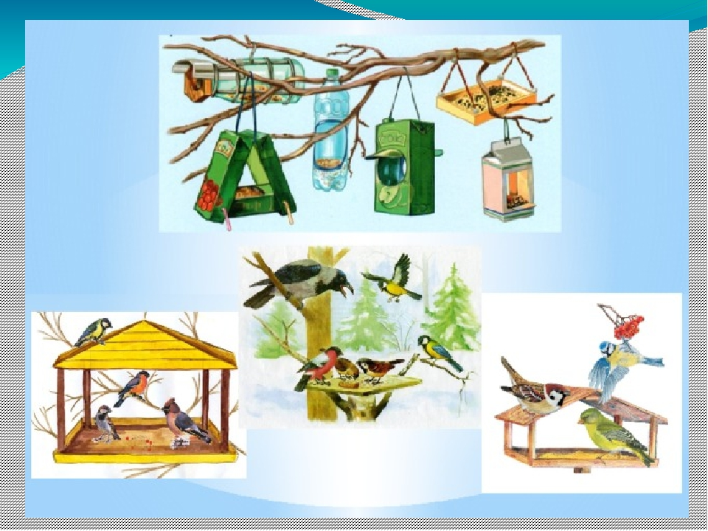

И не забывайте подсыпать в кормушку корм: нежареные семечки подсолнечника, зёрнышки, семена арбуза, дыни, льна, крупу, ягоды рябины, боярышника, а для синиц- кусочки несолёного сала.

Присоединяйтесь к акции «Подкормите птиц зимой»! Присылайте фото в нашу группу в WhatsApp.

Всего доброго! С наступающим Новым годом!